Cesar Moreno Fernandes 3º AMS
Instalação e Configuração do Ambiente

1 Verificação Inicial de Pré Requisitos
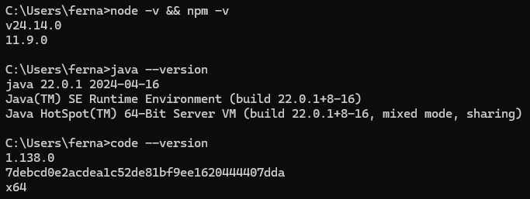
Todos os programas estão instalados

2 Instalação do Android Command-Line Tools
Diretório de exemplo criado

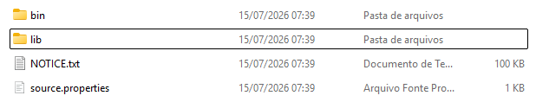
Arquivo Zip baixado e descompactado no repositório

Variável ANDROID_HOME criada

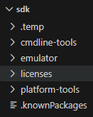
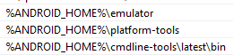
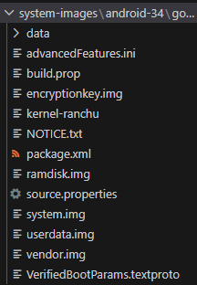
Diretórios emulator e platform-tools adicionados via sdkmanager
Paths criadas
Imagem criada
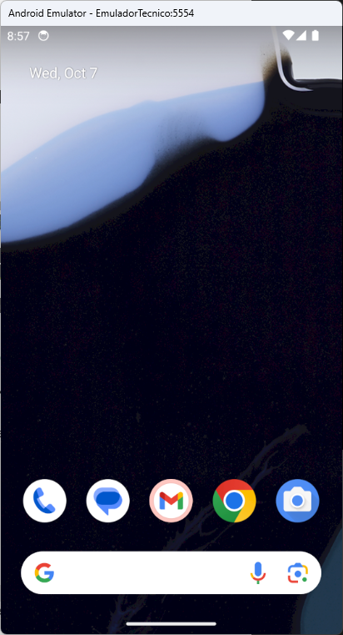
Emulador rodando
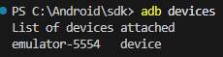
Conexão ok
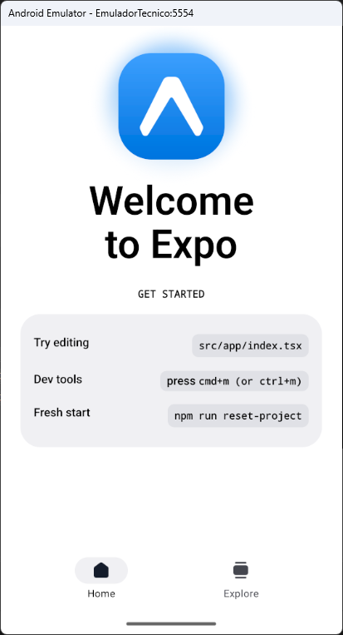
App rodando ok

